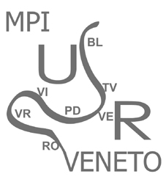 |   MINISTERO DELLA PUBBLICA ISTRUZIONE  UFFICIO SCOLASTICO REGIONALE PER IL VENETO  UFFICIO SCOLASTICO PROVINCIALE DI VERONA  Viale Caduti del Lavoro, 3 - 37124 Verona

Prot. n. 09/47/C34 Verona, 5 Novembre 2007

Ai Dirigenti Scolastici
delle Scuole di ogni ordine e grado
statali e non statali di Verona e provincia

e p.c. Al Presidente USSI Veneto
dott. Alberto Nuvolari

OGGETTO: Premio USSI: “Campione nella Vita, Campione nello Sport”
Concorso giornalistico -grafico.

Nell’ambito del Premio USSI “Campione nella Vita, Campione nello Sport”, l’Unione Stampa Sportiva Italiana (Gruppo Veneto) e UniCredit Banca, in collaborazione con l’Ufficio Educazione Fisica e Sportiva dell’U.S.P. di Verona e con il patrocinio dell’Assessorato allo Sport del Comune, della Provincia di Verona e della Regione Veneto promuovono un concorso (a titolo individuale) giornalistico-grafico riservato agli studenti delle scuole di ogni ordine e grado sul tema:
“Andrea Stella, una vela per la disabilità”

Concorso giornalistico: circa due cartelle dattiloscritte o a computer (30 righe di 60 battute a cartella), complete di titolazione, oppure un servizio radiofonico o televisivo corredato da commento e/o interviste.
Concorso grafico: un disegno, a tecnica libera, inerente il tema sopradetto, dimensioni massime formato A3.

Una giuria formata da un rappresentante dell’USSI e del U.S.P:, valuterà gli elaborati.
Saranno premiati i primi cinque classificati per ogni ordine di scuola sia per il concorso giornalistico che grafico, ed i primi cinque insegnanti delle scuole che invieranno il maggior numero di elaborati.

Gli studenti partecipanti saranno invitati alla cerimonia di premiazione,nell’ambito della quale verranno proclamati i vincitori; la stessa avrà luogo presso la sala convegni di UniCredit Banca, Via Garibaldi, 2 Verona (vicino a Piazza Erbe) in data 19 dicembre 2007 ore 10.30

Le adesioni al concorso, su carta intestata della scuola, dovranno pervenire entro sabato 24 novembre 2007 a questo Ufficio .
Il termine per la consegna degli elaborati è giovedì 13 dicembre 2007

In allegato: profilo sintetico di Andrea Stella
Il Coordinatore Ed. Fisica e Sportiva
Tiziano Cordioli

Profilo sintetico di Andrea Stella

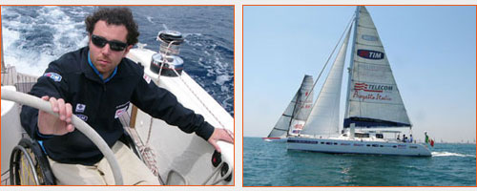

Andrea Stella nell'agosto del 2000 si trovava a Miami (Florida) per un viaggio-premio per la Laurea in Giurisprudenza conseguita poche settimane prima. Una sera, nel tornare a riprendere l'auto da un parcheggio inserito in una strada privata, scopre tre malviventi intenti a rubare il mezzo. Ha appena il tempo di scorgerli che uno dei tre, pur non minacciato, gli punta una pistola contro e lo colpisce con due pallottole ferendolo al fegato e ad un polmone. Stella trascorre 45 giorni in bilico tra la vita e la morte. Si riprende ma al risveglio deve ricostruire la propria esistenza da una sedia a rotelle per la lesione che una delle pallottole ha provocato alla colonna spinale.

Appassionato velista, realizza lo “Spirito di Stella”, primo catamarano al mondo costruito senza barriere architettoniche che permette a persone disabili e a velisti di vivere la barca ed il mare nello stesso modo.

Andrea ha fondato anche lo “Spirito di Stella” una associazione onlus che cerca di divulgare lo sport (vela, canoa,sci) fra le persone disabili.

Per conoscerlo meglio:
- Domenica 4 novembre Andrea Stella ha partecipato alla trasmissione Pianeta Mare di Rete 4 , ed andrà in replica - sabato 10 novembre alle 17:45.

- Ulteriori notizie sulla sua biografia ed attività : http://www.lospiritodistella.it/

Il Coordinatore di Ed.Fisica e Sportiva
(Prof. Tiziano Cordioli)

